–
BỘ GIÁO DỤC VÀ ĐÀO TẠO
TRƯỜNG ĐẠI HỌC NGUYỄN TẤT THÀNH
KHOA CÔNG NGHỆ THÔNG TIN



TIỂU LUẬN THIẾT KẾ WEB

THIẾT KẾ WEBSITE BÁN ĐIỆN THOẠI VÀ ĐỒNG HỒ SMARTMOBILE

Giảng viên hướng dẫn : ThS. VŨ THANH NHÀN
Sinh viên thực hiện : Nhóm 3 thành viên
MSSV : ................................
Khoá : 20....
Ngành/ chuyên ngành : Công nghệ thông tin
TP HCM, tháng 7 năm 2026
BỘ GIÁO DỤC VÀ ĐÀO TẠO
TRƯỜNG ĐẠI HỌC NGUYỄN TẤT THÀNH
KHOA CÔNG NGHỆ THÔNG TIN



TIỂU LUẬN THIẾT KẾ WEB

THIẾT KẾ WEBSITE BÁN ĐIỆN THOẠI VÀ ĐỒNG HỒ SMARTMOBILE

Giảng viên hướng dẫn : ThS. VŨ THANH NHÀN
Sinh viên thực hiện : Nhóm 3 thành viên
MSSV : ................................
Khoá : 20....
Ngành/ chuyên ngành : Công nghệ thông tin
TP HCM, tháng 7 năm 2026

TRƯỜNG ĐẠI HỌC NGUYỄN TẤT THÀNH  TRUNG TÂM KHẢO THÍ | KỲ THI KẾT THÚC HỌC PHẦN  HỌC KỲ …..… NĂM HỌC …….. - ….…
PHIẾU CHẤM THI TIỂU LUẬN
BM-ChT-11
(Tối đa 3 sinh viên làm chung 1 đề tài)

Môn thi: Năng lực số và khai thác tài nguyên giáo dục mở. Lớp học phần:
Nhóm sinh viên thực hiện: Thiết kế website bán điện thoại và đồng hồ SmartMobile
1. Tham gia đóng góp:
2. Tham gia đóng góp:
3. Tham gia đóng góp:
Ngày thi: Phòng thi:
Phần đánh giá của giảng viên (căn cứ trên thang rubrics của môn học):
Tiêu chí (theo CĐR HP) | Đánh giá của GV | Điểm tối đa | Điểm đạt được
Cấu trúc của báo cáo |  | 2
Nội dung |  | 5
- Các nội dung thành phần |  | 3
- Lập luận |  | 1.5
- Kết luận |  | 0.5
Trình bày |  | 3
TỔNG ĐIỂM
Giảng viên chấm thi
(ký, ghi rõ họ tên)

Trường Đại học Nguyễn Tất Thành  Khoa Công Nghệ Thông Tin | CỘNG HÒA XÃ HỘI CHỦ NGHĨA VIỆT NAM  Độc lập – Tự do – Hạnh phúc

NHIỆM VỤ TIỂU LUẬN

Họ và tên: Nhóm 3 thành viên MSSV: ................................
Chuyên ngành: CÔNG NGHỆ THÔNG TIN Lớp: ................................
Email: ................................ SĐT: ................................
Tên đề tài: THIẾT KẾ WEBSITE BÁN ĐIỆN THOẠI VÀ ĐỒNG HỒ SMARTMOBILE
Giảng viên hướng dẫn: ThS. Vũ Thanh Nhàn
Thời gian thực hiện: tháng 7 năm 2026
MÔ TẢ ĐỀ TÀI:
Đề tài xây dựng một website bán điện thoại và đồng hồ trực tuyến tên SmartMobile, cho phép:
- Khách hàng xem danh sách sản phẩm, mở trang chi tiết, thêm sản phẩm vào giỏ hàng và xem tổng tiền nhanh chóng.
- Website sử dụng HTML, CSS và JavaScript cơ bản, phù hợp phạm vi học tập của sinh viên năm nhất.
Nội dung và yêu cầu đã được thông qua Bộ môn.

TRƯỞNG BỘ MÔN  (Ký và ghi rõ họ tên)  PGS.TS Võ Thị Hồng Thắm | GIÁO VIÊN HƯỚNG DẪN  (Ký và ghi rõ họ tên)  ThS. Vũ Thanh Nhàn

BẢNG PHÂN CÔNG THỰC HIỆN
(Bắt buộc đối với nhóm nhiều thành viên)
Thông tin chung
Tên đồ án: Thiết kế website bán điện thoại và đồng hồ SmartMobile
Nhóm: 3 thành viên
- Sinh viên 1: ................................ MSSV: ................................
- Sinh viên 2: ................................ MSSV: ................................
- Sinh viên 3: ................................ MSSV: ................................

Phân công thực hiện (Mô tả cụ thể công việc của từng thành viên)
Sinh viên 1 | Trang chủ, danh mục sản phẩm, giao diện chung
Sinh viên 2 | Trang chi tiết sản phẩm, dữ liệu sản phẩm, đánh giá giả lập
Sinh viên 3 | Giỏ hàng, demo, báo cáo và PowerPoint
- | -
Sinh viên 5
-

LỜI NÓI ĐẦU
Trong thời đại công nghệ số, website là công cụ quan trọng giúp cửa hàng giới thiệu sản phẩm và hỗ trợ khách hàng tiếp cận thông tin nhanh hơn. Đối với lĩnh vực kinh doanh điện thoại và đồng hồ, một website có bố cục rõ ràng sẽ giúp người mua dễ xem sản phẩm, so sánh giá và tìm thông tin cần thiết.
Nhóm thực hiện đề tài “Thiết kế website bán điện thoại và đồng hồ SmartMobile” với mục tiêu xây dựng một website bán hàng đơn giản, giao diện sáng, dễ sử dụng và có các chức năng cơ bản như xem sản phẩm, xem chi tiết sản phẩm và thêm sản phẩm vào giỏ hàng.
Dự án được thực hiện bằng HTML, CSS và JavaScript cơ bản. Nội dung báo cáo trình bày từ ý tưởng, cấu trúc thư mục, site map, layout thô đến kết quả giao diện web và kịch bản demo.
Do kiến thức và kinh nghiệm còn hạn chế, bài làm không tránh khỏi thiếu sót. Nhóm rất mong nhận được góp ý của giảng viên để hoàn thiện hơn trong các bài học tiếp theo.

LỜI CẢM ƠN
Nhóm chúng em xin gửi lời cảm ơn đến giảng viên hướng dẫn ThS. Vũ Thanh Nhàn đã hướng dẫn và định hướng trong quá trình học tập, thực hành thiết kế web và chuẩn bị báo cáo.
Thông qua đề tài này, nhóm có cơ hội ôn lại kiến thức HTML, CSS, JavaScript cơ bản, đồng thời rèn luyện cách trình bày báo cáo và chuẩn bị nội dung thuyết trình cho một sản phẩm web.
Nhóm xin chân thành cảm ơn và mong nhận được ý kiến góp ý để hoàn thiện kỹ năng thiết kế web trong các môn học tiếp theo.
Sinh viên thực hiện

Nhóm sinh viên thực hiện

MỤC LỤC

Chương 1. Tổng quan 1
1.1. Giới thiệu 1
1.2. Cơ sở lý thuyết 1
1.3. Công cụ sử dụng 1
Chương 2. Phân tích và hoạch định 2
2.1. Sơ đồ tổ chức lưu trữ của website 2
2.2. Site map 2
2.3. GUI 2
Chương 3. Thiết kế website 3
3.1. Thiết kế trang index.html (trang chủ) 3
3.2. Thiết kế trang about.html (trang giới thiệu) 3
3.3. … 3
Chương 4. Kết luận 4
4.1. Kết quả đạt được 4
4.2. Những hạn chế và hướng mở rộng 4
TÀI LIỆU THAM KHẢO 5

PHIẾU CHẤM THI TIỂU LUẬN ........................................................
NHIỆM VỤ TIỂU LUẬN ....................................................................
BẢNG PHÂN CÔNG THỰC HIỆN ......................................................
LỜI NÓI ĐẦU ....................................................................................
LỜI CẢM ƠN .....................................................................................
DANH MỤC HÌNH ............................................................................
DANH MỤC BẢNG ...........................................................................
KÍ HIỆU CÁC CỤM TỪ VIẾT TẮT ...................................................
CHƯƠNG 1. TỔNG QUAN .................................................................
CHƯƠNG 2. PHÂN TÍCH VÀ HOẠCH ĐỊNH ....................................
CHƯƠNG 3. THIẾT KẾ WEBSITE ....................................................
- CHƯƠNG 4. KẾT LUẬN ....................................................................
- TÀI LIỆU THAM KHẢO .....................................................................

- DANH MỤC HÌNH
Hình 3.1. Giao diện trang chủ SmartMobile
Hình 3.2. Giao diện trang chi tiết sản phẩm
Hình 3.3. Giao diện trang giỏ hàng

DANH MỤC BẢNG
Bảng 1.1. Công cụ sử dụng trong dự án
Bảng 2.1. Cấu trúc lưu trữ của website
Bảng 2.2. Site map website SmartMobile
Bảng 2.3. Chức năng chính của website

- KÍ HIỆU CÁC CỤM TỪ VIẾT TẮT

Chữ viết tắt | Diễn giải Tiếng Anh | Diễn giải Tiếng Việt
HTML | HyperText Markup Language | Ngôn ngữ đánh dấu siêu văn bản
CSS | Cascading Style Sheets | Ngôn ngữ định dạng giao diện
JS | JavaScript | Ngôn ngữ lập trình xử lý tương tác

Ghi chú: Các chữ viết tắt được sắp xếp theo nhóm thuật ngữ thường dùng trong báo cáo thiết kế web.

CHƯƠNG 1. TỔNG QUAN

1.1. Giới thiệu
SmartMobile là website bán điện thoại và đồng hồ được xây dựng nhằm mô phỏng một cửa hàng trực tuyến cơ bản. Website hướng đến khách hàng phổ thông, cần xem nhanh sản phẩm, giá bán, thông số và thêm sản phẩm vào giỏ hàng.
Nội dung website được giữ ở mức HTML, CSS và JavaScript cơ bản để phù hợp với trình độ sinh viên năm nhất ngành Công nghệ thông tin, đồng thời vẫn đủ các phần cần thiết cho một bài thuyết trình thiết kế web.

1.2. Mô tả tóm tắt về website
Tên website: SmartMobile.
Lĩnh vực: bán điện thoại, đồng hồ và sản phẩm công nghệ cơ bản.
Chức năng chính: xem sản phẩm, xem chi tiết, thêm vào giỏ hàng, xem tổng tiền.
Định hướng giao diện: sáng, dễ nhìn, bố cục gọn và dễ trình bày.

1.3. Yêu cầu về thể hiện nội dung
Header chỉ chứa các mục điều hướng chính: Trang chủ, Điện thoại, Đồng hồ, Liên hệ.
Trang chi tiết sản phẩm mở từ thẻ sản phẩm, không đặt mục Chi tiết trên header.
Trang chi tiết có hình ảnh, tên sản phẩm, giá, mô tả, thông số, đánh giá giả lập và nút thao tác chính.
Giỏ hàng sử dụng JavaScript và localStorage để mô phỏng quá trình mua hàng.

1.4. Công cụ sử dụng
Công cụ | Vai trò | Ghi chú
HTML | Tạo cấu trúc trang chủ, chi tiết sản phẩm và giỏ hàng | Cơ bản, dễ giải thích
CSS | Định dạng bố cục, màu sắc, responsive | Dùng chung style.css
JavaScript | Xử lý dữ liệu chi tiết sản phẩm và giỏ hàng | Dùng cart.js/localStorage
PowerPoint | Chuẩn bị nội dung thuyết trình | Tóm tắt ý tưởng, sitemap, layout, demo
Bảng 1.1. Công cụ sử dụng trong dự án

CHƯƠNG 2. PHÂN TÍCH VÀ HOẠCH ĐỊNH

2.1. Sơ đồ tổ chức lưu trữ của website
Dự án được tổ chức theo cấu trúc thư mục đơn giản, tách riêng file HTML, CSS, JavaScript và tài nguyên hình ảnh. Cách chia này giúp dễ kiểm tra, dễ chỉnh sửa và dễ giải thích khi thuyết trình.
File/thư mục | Vai trò | Mô tả
index.html | Trang chủ | Hero, danh mục, danh sách sản phẩm, liên hệ
product-detail.html | Trang chi tiết | Hiển thị dữ liệu theo id sản phẩm trên URL
cart.html | Trang giỏ hàng | Danh sách sản phẩm đã chọn, số lượng, tổng tiền
cart.js | Xử lý giỏ hàng | Thêm, xóa, cập nhật số lượng bằng localStorage
style.css | Giao diện | Định dạng toàn bộ website
images/ | Tài nguyên | Logo và ảnh sản phẩm
Bảng 2.1. Cấu trúc lưu trữ của website

2.2. Site map
Site map của website đi theo luồng sử dụng chính: từ trang chủ, người dùng xem nhóm điện thoại hoặc đồng hồ, mở trang chi tiết sản phẩm và thêm sản phẩm vào giỏ hàng.
Cấp | Trang/section | Đường dẫn
1 | Trang chủ | index.html
2 | Điện thoại | index.html#phones
2 | Đồng hồ | index.html#watches
2 | Liên hệ | index.html#contact
3 | Chi tiết sản phẩm | product-detail.html?id=...
3 | Giỏ hàng | cart.html
Bảng 2.2. Site map website SmartMobile

2.3. GUI và layout thô
Trước khi dựng giao diện, nhóm xác định layout thô cho bốn phần quan trọng: trang chủ, thẻ sản phẩm, trang chi tiết và giỏ hàng. Layout thô giúp việc chuyển sang HTML/CSS rõ ràng hơn.
Trang chủ: header, hero, danh mục, sản phẩm nổi bật và footer.
Thẻ sản phẩm: ảnh, tên, thông số ngắn, mô tả, giá và nút thao tác.
Trang chi tiết: ảnh lớn, giá, mô tả, thông số và đánh giá giả lập.
Giỏ hàng: sản phẩm đã chọn, điều chỉnh số lượng, thành tiền và tổng tiền.

2.4. Chức năng chính
Chức năng | Mô tả | File liên quan
Xem sản phẩm | Hiển thị danh sách điện thoại và đồng hồ | index.html
Xem chi tiết | Mở trang chi tiết theo id sản phẩm | product-detail.html
Thêm vào giỏ | Lưu sản phẩm vào localStorage | cart.js
Xem giỏ hàng | Tính số lượng và tổng tiền | cart.html, cart.js
Bảng 2.3. Chức năng chính của website

CHƯƠNG 3. THIẾT KẾ WEBSITE

3.1. Thiết kế trang index.html
Trang chủ là trang đầu tiên người dùng nhìn thấy. Trang gồm logo, menu điều hướng, phần giới thiệu, thông tin nhanh, danh mục sản phẩm, danh sách điện thoại, banner ưu đãi, danh sách đồng hồ và footer liên hệ.
HTML tạo các section chính như home, phones, watches và contact.
CSS định dạng lưới sản phẩm, khoảng cách, màu sắc và responsive.
Nút Xem chi tiết mở product-detail.html với id sản phẩm.
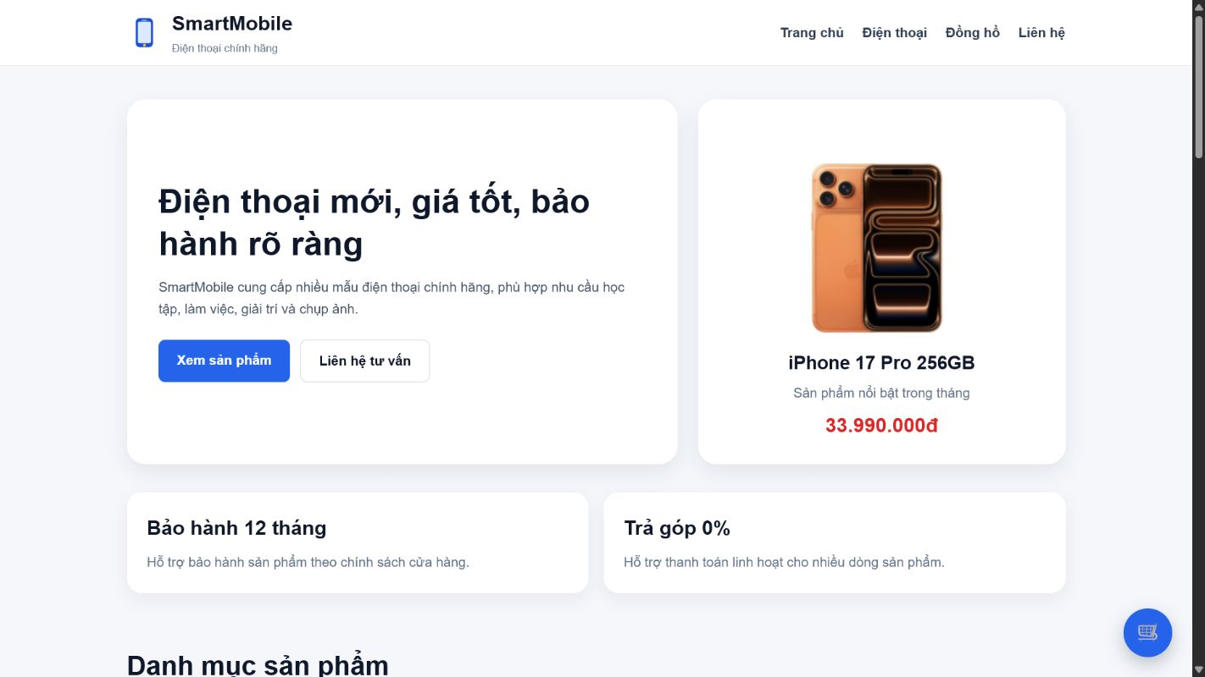
Hình 3.1. Giao diện trang chủ SmartMobile

3.2. Thiết kế trang product-detail.html
Trang chi tiết sản phẩm nhận id trên URL, ví dụ product-detail.html?id=s25ultra. JavaScript dùng id này để lấy dữ liệu trong object products và đưa vào các vị trí như tên sản phẩm, giá, mô tả, thông số và đánh giá.
Thông số sản phẩm trình bày bằng danh sách ul/li để dễ đọc.
Đánh giá người dùng là dữ liệu giả lập nhằm mô phỏng website bán hàng.
Nút Thêm vào giỏ gọi hàm trong cart.js để lưu sản phẩm.
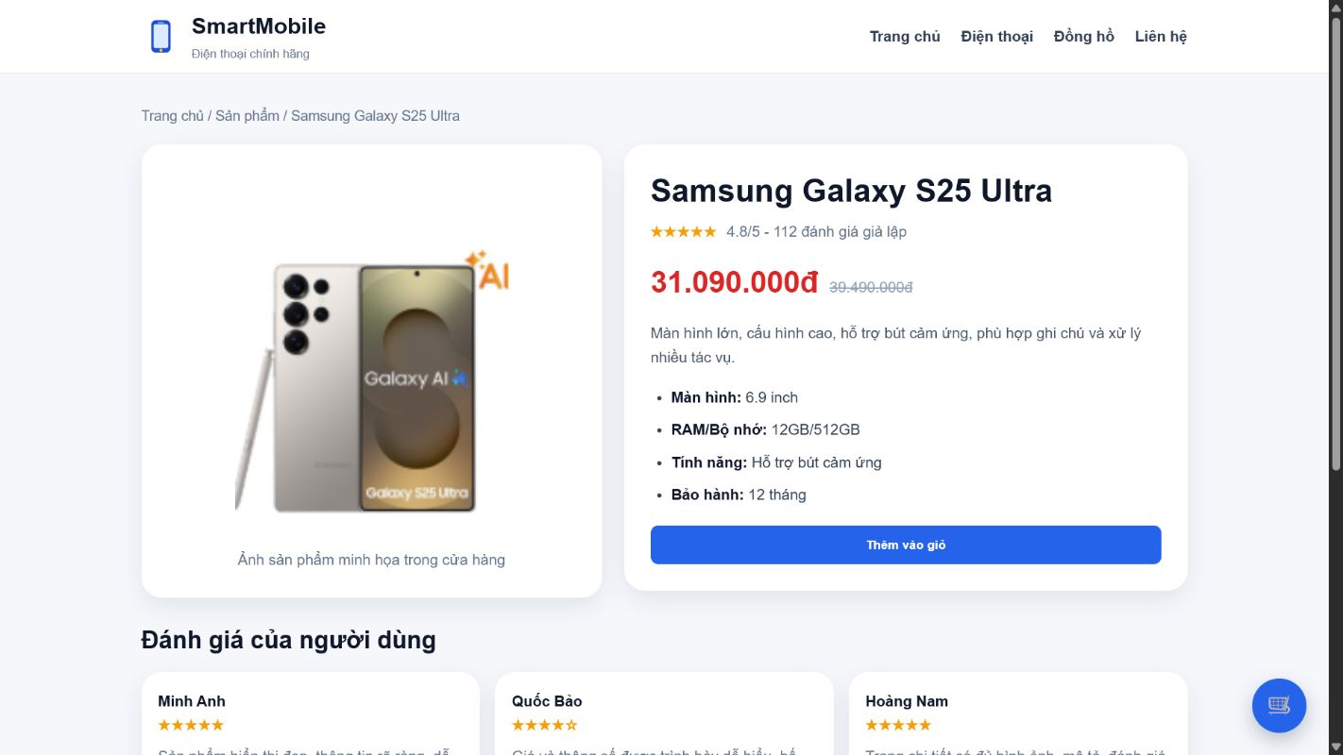
Hình 3.2. Giao diện trang chi tiết sản phẩm

3.3. Thiết kế trang cart.html và cart.js
Giỏ hàng sử dụng localStorage để lưu dữ liệu sản phẩm đã chọn. Khi người dùng thêm sản phẩm, JavaScript kiểm tra sản phẩm đã có trong giỏ chưa, sau đó cập nhật số lượng, thành tiền và tổng tiền.
1. Người dùng bấm Thêm vào giỏ trên trang chủ hoặc trang chi tiết.
2. cart.js lưu thông tin sản phẩm vào localStorage.
3. cart.html đọc dữ liệu giỏ hàng và render danh sách sản phẩm.
4. Người dùng có thể tăng, giảm số lượng hoặc xóa sản phẩm.
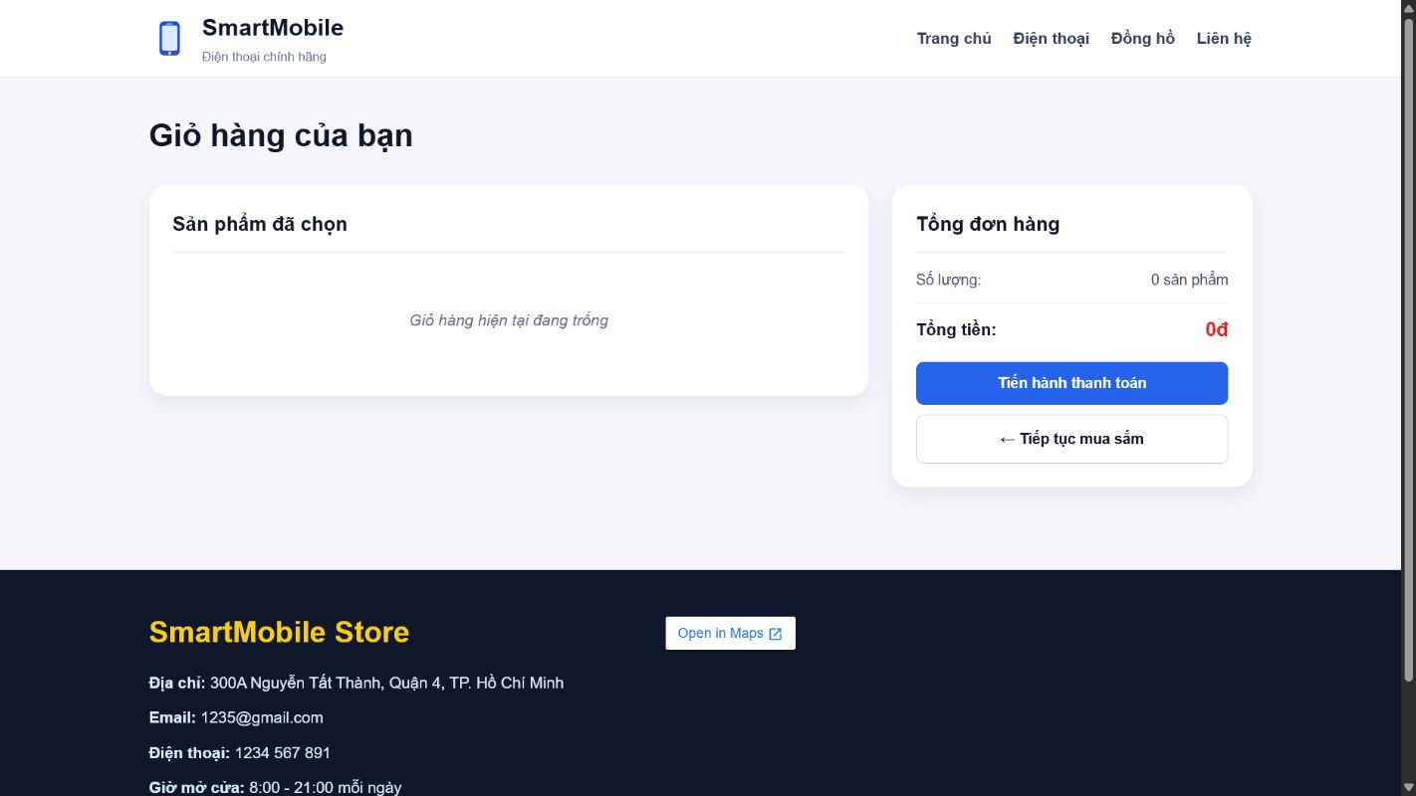
Hình 3.3. Giao diện trang giỏ hàng

3.4. Kịch bản demo
Kịch bản demo ngắn được chuẩn bị để nhóm có thể trình bày mạch lạc trên lớp.
1. Mở trang chủ index.html và giới thiệu bố cục tổng thể.
2. Bấm Xem chi tiết ở một sản phẩm để mở trang product-detail.html.
3. Bấm Thêm vào giỏ để mô phỏng thao tác mua hàng.
4. Mở cart.html để kiểm tra sản phẩm đã chọn và tổng tiền.

CHƯƠNG 4. KẾT LUẬN

4.1. Kết quả đạt được
Xây dựng được website bán điện thoại và đồng hồ với giao diện rõ ràng.
Có trang chủ, trang chi tiết sản phẩm và trang giỏ hàng riêng.
Có chức năng thêm sản phẩm vào giỏ và tính tổng tiền bằng JavaScript cơ bản.
Nội dung báo cáo và PowerPoint đồng bộ, đủ ý tưởng web, site map, layout, hình ảnh HTML và demo.

4.2. Hạn chế
Website chưa có đăng nhập và đăng ký tài khoản.
Chưa kết nối cơ sở dữ liệu hoặc backend.
Chức năng thanh toán chỉ là mô phỏng.
Dữ liệu sản phẩm còn khai báo trực tiếp trong HTML/JavaScript.

4.3. Hướng phát triển
Bổ sung tìm kiếm, lọc và sắp xếp sản phẩm.
Thêm form đặt hàng và xác nhận thông tin khách hàng.
Kết nối backend và cơ sở dữ liệu khi học nâng cao.
Xây dựng trang quản trị để thêm, sửa, xóa sản phẩm.

TÀI LIỆU THAM KHẢO
[1] Khoa Công nghệ thông tin. Bài giảng Năng lực số và Khai thác tài nguyên giáo dục mở. Trường Đại học Nguyễn Tất Thành, 2024.
[2] MDN Web Docs. HTML: HyperText Markup Language. https://developer.mozilla.org/
[3] MDN Web Docs. CSS: Cascading Style Sheets. https://developer.mozilla.org/
[4] MDN Web Docs. JavaScript. https://developer.mozilla.org/
[5] Tài liệu và mã nguồn dự án SmartMobile trong thư mục phone_store_student_web.

